Termen | Definiție | Imagine
Amputație | Absența (lipsa) unei părți a corpului, de exemplu piciorul sau brațul.
Artrită
  O afecțiune în care articulațiile unei persoane devin rigide și/sau
  dureroase la mișcare.
Os rupt (fractură) | Ruptura sau crăparea unui os al corpului.
Roți pivotante
  Roți care se pot învârti (se rotesc) în timp ce se rostogolesc.
  Exemple: roțile mici de la scaunele de birou sau roțile din față
  ale scaunelor rulante.
Paralizie cerebrală | Un grup de afecțiuni care afectează mișcarea, tonusul muscular, echilibrul și postura. Paralizia cerebrală apare ca urmare a unor leziuni ale creierului înainte, în timpul sau imediat după naștere.
Continența | Capacitatea de a controla voluntar golirea vezicii urinare și a intestinelor într-un loc social acceptabil. Se poate descrie ca utilizarea reușită a toaletei.
Gestionarea continenței
  Proces planificat prin care o persoană cu incontinență utilizează
  toaleta într-un mod sigur, eficient și demn.
Fixator extern | Cadru folosit pentru a menține oasele rupte în poziție în timp ce se vindecă. | 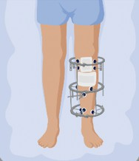
Fragilitate / slăbiciune | Slab, fragil și cu puțină energie. Apare adesea odată cu înaintarea în vârstă și deteriorarea sănătății.
Personal medical | Include persoane precum asistenți medicali, medici, lucrători medicali și alții cu calificări recunoscute pentru a diagnostica, trata și preveni boli, leziuni sau alte afecțiuni fizice sau mentale.
Paralizie
  Pierderea capacității de a mișca o parte a corpului
  (de obicei picioare sau brațe).
Escară / leziune de presiune | O rană de presiune este o lezare a pielii. Apare, de obicei, deasupra unei proeminențe osoase și este o problemă frecventă la persoanele care au probleme de sensibilitate (sensație) sau dificultăți în mișcare și în schimbarea poziției corpului.
Propulsie | Mișcarea scaunului rulant. Poate fi efectuată de persoană (propulsie independentă) sau cu ajutor (propulsie asistată).

Termen | Definiție | Imagine
Picior sau laba piciorului protetică | Un picior sau o laba piciorului artificială, care înlocuiește un picior sau o labă a piciorului amputată. | 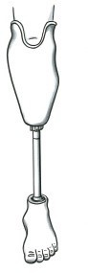
Leziune a măduvei spinării
  Leziune a măduvei spinării, de obicei cauzată de accident sau
  boală. După o astfel de leziune, impulsurile nu mai pot circula între
  corp și creier. Adesea persoana nu se poate mișca (este
  paralizată) și nu poate simți sub nivelul leziunii.
Scaun | Termen care descrie deșeurile digerate colectate în intestin. Termeni comuni: fecale, excremente, caca.
Accident vascular cerebral (AVC) | Blocarea fluxului de sânge în creier. Poate duce la slăbiciune sau paralizie pe o parte a corpului, precum și la probleme de vorbire, simțire, gândire și vedere.
Bont/membru rezidual | După o amputație, partea rămasă a unui braț sau picior dincolo de o articulație sănătoasă se numește membru rezidual sau, mai frecvent, bont.
Placă pentru membru rezidual | Placă cu perne atașată la scaunul rulant pentru a oferi poziționare și sprijin unui bont situat sub genunchi. | 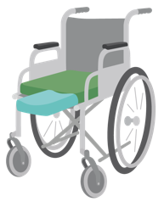
Transfer |  | 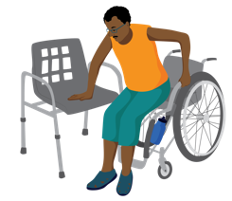
  Mutarea corpului de pe o suprafață pe alta.

